BMW MOTORRAD S 1000 R, 121kW
WB10E5107N6E83519
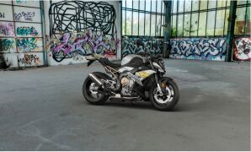
Barva
Hockenheim stříbrná metalická

0E51

Zvláštní výbavy z výroby:
018A Řetěz M Endurance
018B Regulace tažného momentu motoru
0222 Asistent řazení Pro
0223 DDC
0224 Jízdní režimy Pro
0235 Paket Dynamik
0380 Návod k obsluze německy
0413 Spolujezdec paket
0451 Paket K100Rs Motorsport-Design
0580 Spoiler motoru
0748 Provedení Německo
0776 Sedadlo řidiče nízké
08CA EU rozsah

